Министерство науки и высшего образования Российской Федерации

Министерство образования и науки Кыргызской Республики

Кыргызско-Российский Славянский университет

Естественно-Технический Факультет

**Техническое задание на лабораторную работу**

Программа вычисления квадратных уравнений

**Выполнил:**

Ивженко Кирилл ЕПИ-1-20

**Проверил(а):**

Мусина И.Р.

Дата: ____________

Бишкек 2024

## 1.Введение

## 1.1 Описание предметной области

Настоящее техническое задание охватывает создание программы, предназначенной для вычисления корней квадратного уравнения.

## 1.2 Спецификация проблемы

Существует трудность в освоении школьниками темы решения уравнений, особенно касающейся квадратных уравнений.

## 1.3 Цель разработки (ускорение обучения)

Основной целью разработки является наглядное представление процесса решения квадратных уравнений для школьников с целью ускорения усвоения темы "Квадратные уравнения".

## 2.Основания для разработки

Программа разрабатывается в соответствии с договором между образовательным учреждением "Школа №102" и исполнителем. Разработка является результатом запроса на создание программы, предназначенной для визуализации процесса решения квадратных уравнений для учащихся школы.

## 3.Назначение разработки

Разрабатываемое программное средство ориентировано на решение задачи нахождения вещественных корней квадратного уравнения. Пользователями системы предполагаются школьники старших классов, занимающиеся изучением раздела "Квадратные уравнения".

## 4.Функциональные требования

4.1. приложение должно вычислять корни квадратного уравнения.

4.2. обрабатывать ошибки ввода.

4.3. вводить коэффициенты уравнения с клавиатуры.

4.4. выводить решения.

## 5.Нефункциональные требования:

5.1. Приложение должно быть консольным.

5.2. Интерфейс должен позволять многократно производить вычисления.

5.3. Компьютер должен работать на ОС Windows 10 и выше.

5.4. Максимальной возможные значения коэффициентов 1 * 1020

## Ограничения:

Точность вывода результата – до сотых.

## 6.Тестирование

|  |  |  |  |  |  |  |
| --- | --- | --- | --- | --- | --- | --- |
| **Номер теста** | ***a*** | ***b*** | ***c*** | **Ожидаемый результат** | **Что проверяется** | **Результат работы программы** |
| 1 | 2 | -3 | -3 | -0.69  2.19 | Случай вещественных корней | -0.69  2.19 |
| 2 | 1 | -4 | 4 | 2 | Нулевой дискриминант | 2 |
| 3 | 2 | 4 | 7 | не имеет действительных корней. | Случай комплексных корней | не имеет действительных корней. |
| 4 | asdf | 10 | 12 | Повторный ввод | Символьные входные данные | Повторный ввод |
| 5 | 1*1020 | 1*1020 | 1*1020 | Повторный ввод | Большие коэффициенты | Повторный ввод |
| 6 | 0.5 | -0,7 | 4 | Правильный ввод  не имеет действительных корней. | Различные разделители дробной части | Правильный ввод  не имеет действительных корней. |
| 7 | 2 | * 3 | -3 | -0.69  2.19 | Ввод исходных данных с пробелом | -0.69  2.19 |
| 8 |  | 2 | 3 |  | Не введен или не введены коэффициенты |  |
| 9 | 0 | 2 | 3 |  | Коэффициент a = 0 |  |

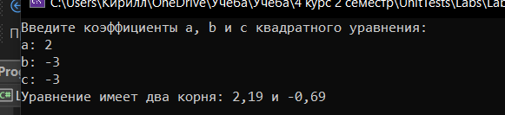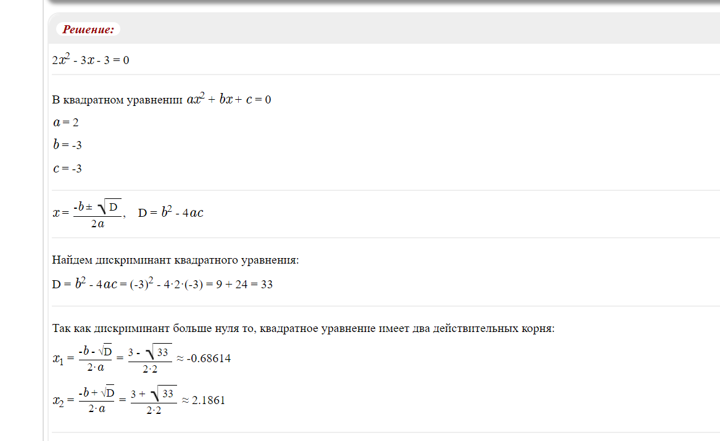

Рисунок 1 - Тест №1 Ожидаемый результат

Рисунок 2 - Тест №1 Результат работы программы

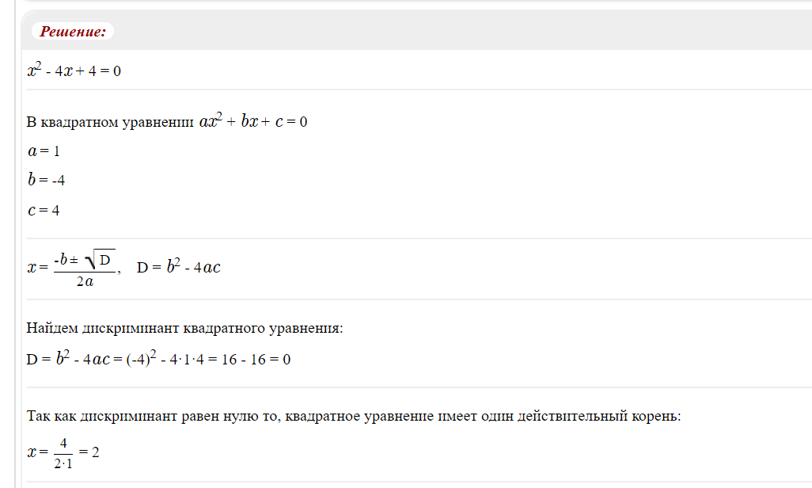

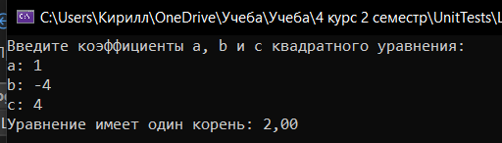Рисунок 3 - Тест №2 Ожидаемый результат

Рисунок 4 - - Тест №2 Результат работы программы

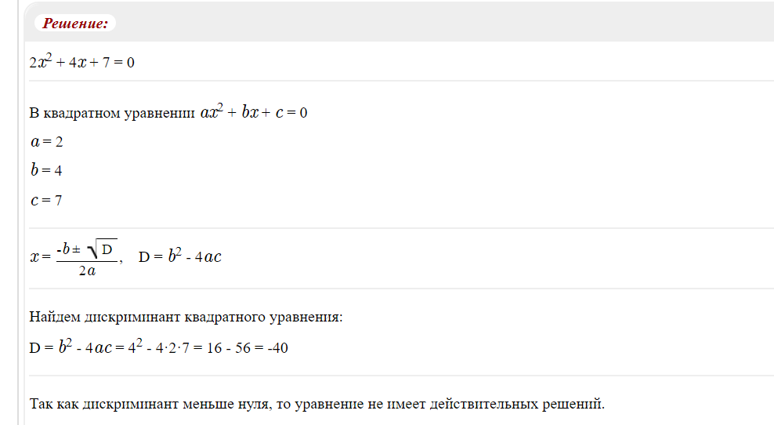

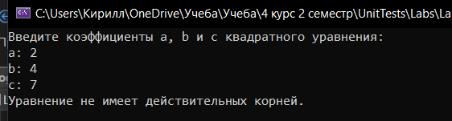Рисунок 5 - Тест №3 Ожидаемый результат

Рисунок 6 - Тест №3 Результат работы программы

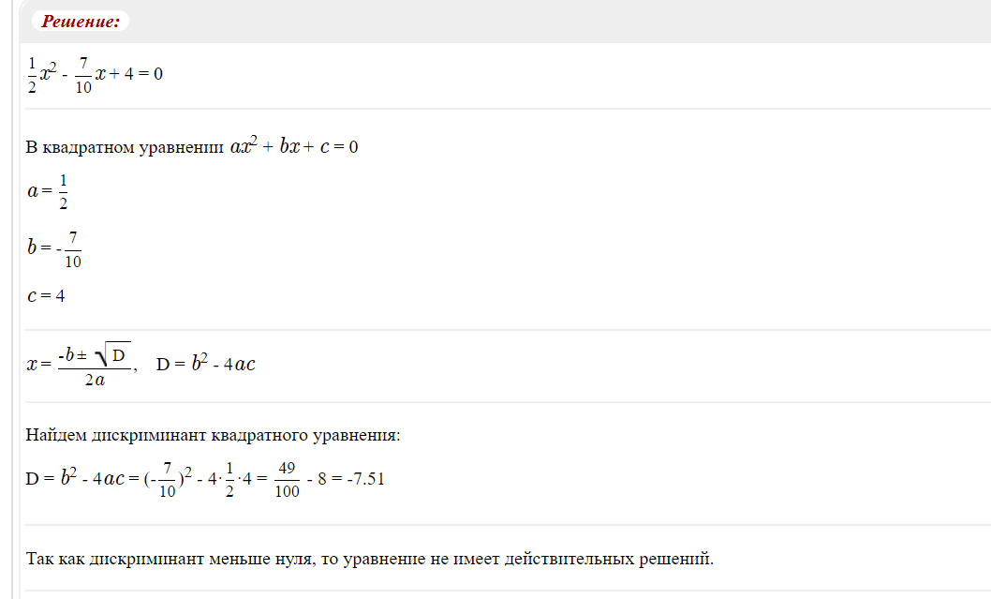

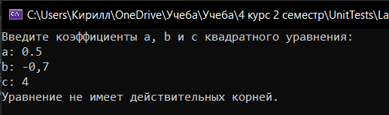Рисунок 7 - Тест №6 Ожидаемый результат

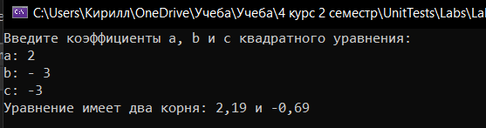Рисунок 8 - Тест №6 Результат работы программы

Рисунок 9 - Тест №7 Результат работы программы